～福祉体験学習メニュー～
レ

必須
（１）□福祉の話（ユニバーサルデザイン含む）（オンライン可）
（２）□ボランティアの話（オンライン可）
（３）□高齢者擬似体験及び介助体験
（４）□妊婦体験及び介助体験
（５）□車いす体験及び介助体験
（６）□視覚障がい者の理解（アイマスク体験及び介助体験）
（７）□当事者による講話（視覚・聴覚）
（８）□福祉車両の使い方講座
（９）□福祉のお仕事、聞いて学ぼう！（オンライン可）
（10）□福祉のお仕事、見て学ぼう！（福祉施設の見学）
（11）□障がい者サポーター研修・簡単な手話体験（オンライン可）
（12）□フリースペース（憩いの場）で交流しよう！
（1３）□SDGｓから考える伊勢の未来～今、自分たちができることを考えよう～（オンライン可）
（1４）□その他
福祉体験学習は、年齢、性別、個人の能力差、国籍など、さまざまな特性や違いを超えて、すべての人に配慮したまちづくり、ものづくりなどを行う考え方を学ぶ福祉の話（ユニバーサルデザイン含む）を軸に、各種体験学習を実施します。
伊勢市社会福祉協議会では、各種体験学習を通して、自分達に何ができるのか、これからの自分達の活動について考えるきっかけを作るお手伝いをします。

【福祉体験学習の申込み方法】
申込みから実施までの流れ
- 事前相談
伊勢市ボランティアセンター、または伊勢市社会福祉協議会各支所の担当職員に学習内容や実施希望日等をご相談ください。

- 事前打ち合わせ
社協担当職員が、福祉体験学習実施場所にうかがい、体験メニューに必要な走行ルートや実習場所の確認など、事前打ち合わせを行います。

- 【福祉体験学習講師派遣依頼兼物品借用書】の提出
福祉体験学習実施日の1週間前までに伊勢市ボランティアセンター、または伊勢市社会福祉協議会各支所へご提出をお願いいたします。

- 福祉体験学習の実施
私たちは福祉体験学習の内容を充実させたいと考えており、体験学習に対する先生方のお考えや思いがヒントになります。体験いただいたご感想、学習内容に関するご意見等お聞かせいただけますと幸いです。

【福祉の話（ユニバーサルデザイン含む）】（オンライン可）
必須
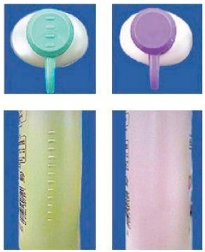
「ふくし」とはどういうものか、身近なふくしを知る入口としてユニバーサルデザインの話を交えながら講話をします。そして、普段の生活について改めて考えなおすと共に、普段の生活の中でも他人のことを考え、譲り合いの気持ちを持ち心のバリアフリーへとつなげます。
☆体験項目
・「ふくし」ってなぁに？
・実際にユニバーサルデザインが用いられている物に触れてみる
・各種体験の事前学習

【ボランティアの話】（オンライン可）
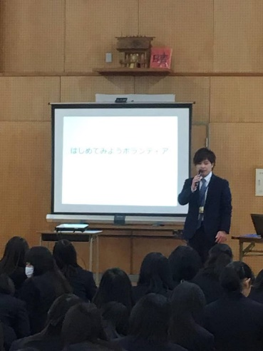
「ボランティア」とはどういうものか、これからボランティア活動を始めようとする人やボランティアに関心のある人に、自分に合った「ボランティア」を見つけてもらうことを目的に講話をします。「ボランティア」の定義や歴史、実際の活動内容をパワーポイントでご紹介します。
☆体験項目
・はじめてみようボランティア

【高齢者擬似体験及び介助体験】
高齢者体験装具を装着し、体の重さ、肘や膝の動きにくさのほか、白内障とほぼ同じように見えるメガネを使って目の衰えを体験します。そして、加齢に伴う筋力低下や視覚障がいを体験することで、高齢者の身体状況を理解し、自分達にどのようなサポートができるのかを考えるきっかけとします。
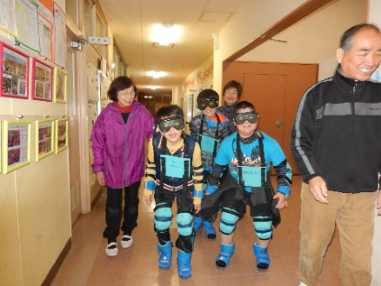
☆体験項目
・階段の昇降
・校内の掲示物等を見て、どのように見えるかを確かめる
・校内を歩く（段差やトイレ、入口など）

【妊婦体験及び介助体験】
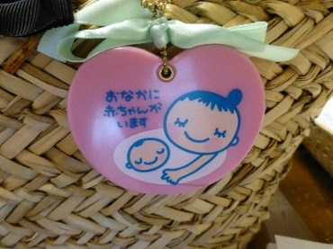
体験グッズを用いて、腰やお腹の身体状況等、妊婦の特徴を理解し、学校や地域で一人ひとりがどのように妊婦と接していけばいいのかを考えるきっかけとします。
☆体験項目
・校内を歩く（段差やトイレ、入口など）
・起き上がり体験

【車いす操作の体験及び介助体験】
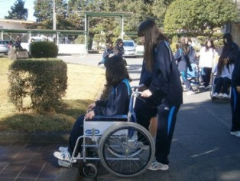
車いすの説明をした後に、実際に車いすに乗って自走体験をし、段差などを体験します。また、車いすを押す介助体験をし、車いすのサポート方法を学びます。自走体験と介助体験の双方を体験することで、車いすを利用している人の気持ちを理解し、バリアフリーや自分達に何ができるのかを考えるきっかけとします。
☆体験項目
・車いすのたたみ方、ひろげ方
・車いすの押し方（声かけ）
・ブレーキの操作方法
・段差や溝の越え方、坂道の上り下り、屋外の歩道での進み方

【視覚障がい者の理解（アイマスク体験及び介助体験）】
二人一組でペアを組み、一人がアイマスクを付けて、もう一人が介助を体験します。途中で交代し、両方の立場を体験します。視覚障がい者の気持ちを感じ、生活上の不便を知ることで、介助の仕方、声かけ方法、基本的なことを身につけ、今後の視覚障がい者との接し方について学び、視覚障がい者への理解とこれからの自分達の活動を考えます。

☆体験項目
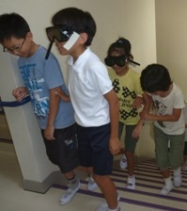
・平地での歩行（声かけ）
・階段の昇降
・椅子に座る

【当事者による講話（視覚・聴覚）】
福祉体験学習を深める上では、当事者の方々の話や体験を聴くことが大切です。当事者の方々の今までの体験や生きてきた歴史を知ることで、尊厳を育み交流することができます。
☆体験項目
・目の見えない人や耳の聞こえない人から、「見えないということ、聞こえないということはどういうことか？」、「どのような生活をしているのか？」、「伝える気持ちの大切さ」などの話を聞き、視覚障がい者や聴覚障がい者についての理解を深める
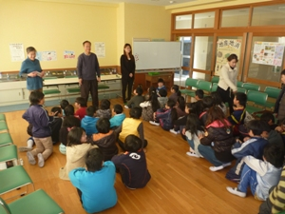
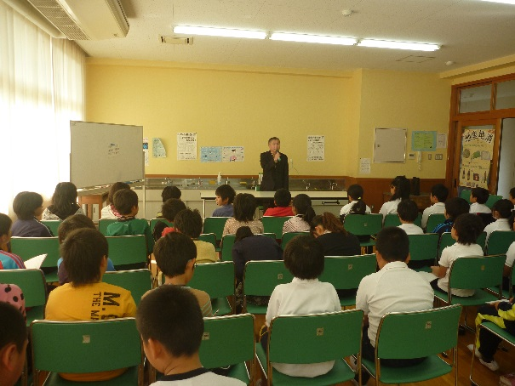

【福祉車両の使い方講座】
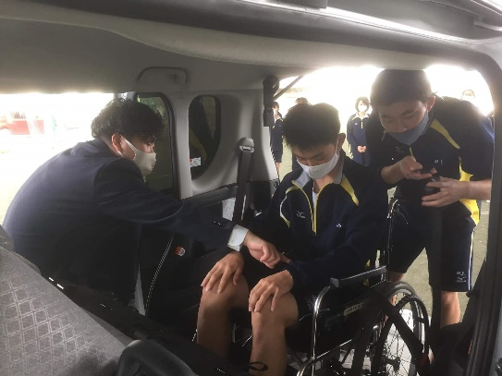
三重ダイハツ販売株式会社のスタッフによる福祉車両「タントスローパー」を用いた車いすの乗降体験を行います。介護する側とされる側を交代して体験することで、介助方法や介助を必要とする方の気持ちを理解し、また福祉車両の正しい使い方を学ぶことができます。
☆体験項目
・車いすの押し方（声かけ）など介助方法
・福祉車両の正しい使用方法
【福祉のお仕事、聞いて学ぼう！】（オンライン可）
協力：伊勢市ボランティアセンター地域貢献登録企業 三重ダイハツ販売株式会社
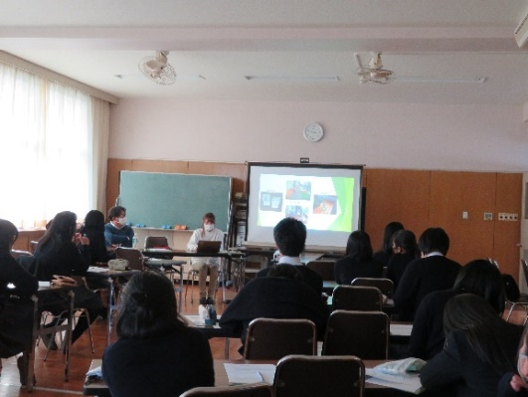
幅が広く、多くの種類がある福祉の仕事について、職種やそれぞれの仕事内容を紹介します。他にも、福祉に携わる人の体験談や福祉の仕事に就くための進路選択など、具体的な内容を講話から学び、児童・生徒の将来の職業選択の一つとして福祉の仕事を知って頂くためのきっかけづくりを行います。

☆体験項目
・福祉の仕事の紹介（種類、内容、職種）
・福祉の仕事に就くには？（進路選択など）
・福祉施設で働く人の体験談（DVD「のぞいてみよう介護の仕事」鑑賞あり）
協力：三重県福祉人材センター（三重県社会福祉協議会）

【福祉のお仕事、見て学ぼう！（福祉施設の見学）】
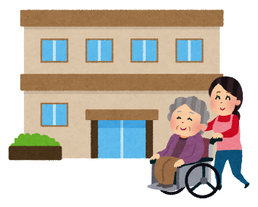
伊勢市社会福祉協議会の福祉施設（高齢者施設、障がい者施設等）を見学し、利用者への支援や利用者が施設でどのように過ごすことができるのかなどを学びます。高齢者や障がいのある人への接し方だけでなく、福祉の仕事についても理解を深めます。
☆体験項目
・福祉施設の見学

【障がい者サポーター研修・簡単な手話体験】（オンライン可）
障がいのある人を取り巻く伊勢市の状況や障がい者サポーター制度、障がい特性や障がいのある人が必要とするサポートについて、パワーポイントやDVDの動画をまじえてご紹介します。また、あいさつなどの簡単な手話を身につけていただきます。90分程度の講座です。
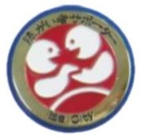
講座修了後、登録申込書を提出いただくと、障がい者サポーターとして認定し、障がい者サポーターを証明するピンバッジをお渡しします。
☆体験項目
・障がい者サポーター制度について知ろう
ピンバッジ
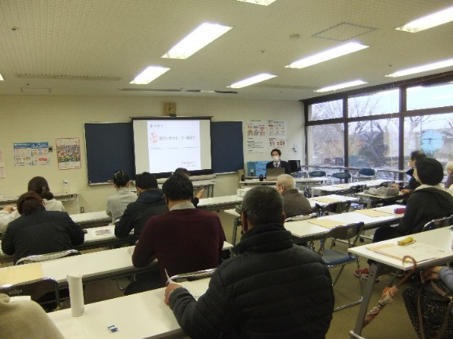
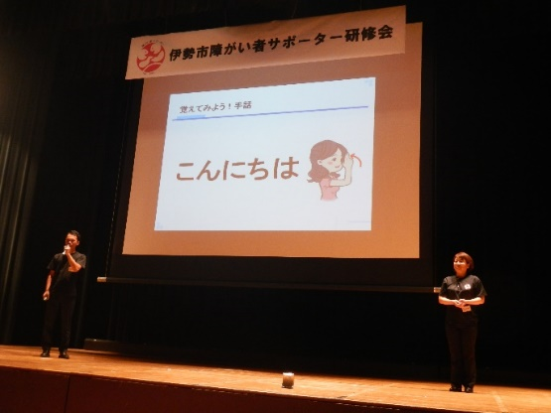
・あいさつなどの簡単な手話体験

協力：伊勢市健康福祉部高齢・障がい福祉課

【フリースペース（憩いの場）で交流しよう！】
こころに不安のある方や障がいのある方もない方も、老若男女問わず、どなたでも自由に集える憩いの場「フリースペースわげん」で、障がいのある方をはじめ誰もが抱える葛藤を分かち合い、お互いを認め合う場の体験や、運営者による講話で、生きづらさやさまざまな思いを抱えている人とのかかわり方や障がいについて学びます。
和顔愛語
わげんあいご
※講話はオンラインでの学習も可能です。
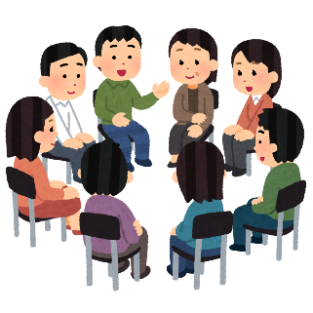
☆体験項目
・フリースペースわげん参加者との交流体験
協力：フリースペースわげん

【SDGｓから考える伊勢の未来～今、自分たちにできることを考えよう～】（オンライン可）
将来を担う子どもたちが、様々な社会の課題とSDGｓのつながりを知ることで、自分たちのまちで自分に何ができるのか、そして「誰一人取り残さない」、「一人ひとりが手を取り合い自分らしく生きるためにはどうすればよいのか」をSDGｓの17の目標や課題解決の実例を通して学びます。
☆体験項目
・「SDGｓ17目標」って何だろう？
・課題解決のための活動紹介
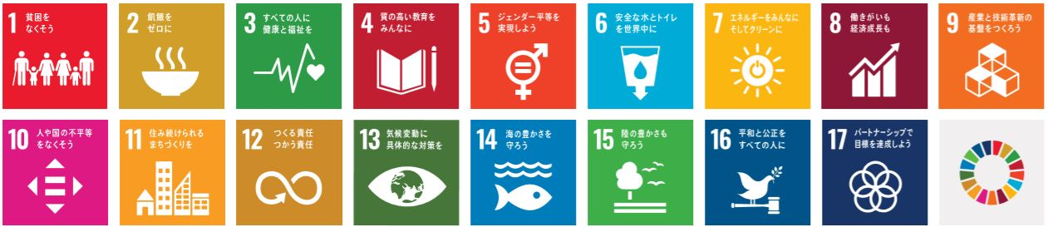
・グループデスカッション（自分たちにできることを考えよう！）

協力：伊勢市ボランティアセンター地域貢献登録企業 河田フェザー株式会社

【その他】
上記の体験メニュー以外で何かご要望等がございましたら、お気軽に伊勢市ボランティアセンター、伊勢市社会福祉協議会各支所までお問い合わせください。

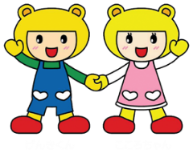

◆お願いごと◆
げんきくん&こころちゃん
福祉体験学習は当事者への理解を深める効果的な学習です。しかし、目的をどのように設定するのかで意味合いは大きく変わります。例えば、単に「車いすの押し方を学ぶ」のが目的ではなく「障がいのある方の生き方にふれる」や「優しい心を育てる」ことを目的としているはずです。福祉体験学習は、このような目的を達成するための手段であって、福祉体験学習自体が目的ではないこと、そして本来の目的を達成する上で、当事者の方からお話を聴くことも重要だと考えておりますので、ぜひそのような視点で福祉体験学習を活用していただけますようお願いいたします。

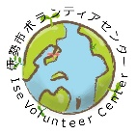
社会福祉法人伊勢市社会福祉協議会
伊勢市ボランティアセンター・げんここるーむ
小木町曽祢538（イオンタウン伊勢ララパーク内）
※イオンタウン伊勢ララパークのリニューアル工事に伴い、5月・6月中は、「伊勢市ハートプラザみその2階」に一時移転します。
TEL：63-6370 FAX：65-6121
E-mail：ise-vc@mie.email.ne.jp
中部支所 八日市場町13-1（福祉健康センター１階）
TEL：63-5334 FAX：27-2412
東部支所 二見町茶屋456-2 TEL：43-5551 FAX：43-4427
西部支所 小俣町元町536 TEL：27-0509 FAX：27-0570
北部支所 御薗町長屋2767 TEL：22-6617 FAX：22-6604
【問合せ先】

